RIWAYAT HIDUP

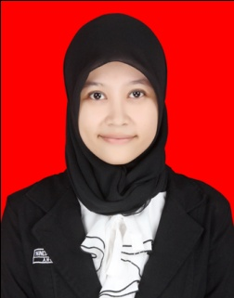
NINDA WINARTI MUSTAMIN, Lahir di Pinrang tanggal 08 Desember 1992 dari pasangan Drs. H. Mustamin dan Hj. Suriana. Penulis adalah anak kedua dari tiga bersaudara.
Penulis pernah menempuh pendidikan di SD Negeri 16 Pinrang pada tahun 1998 dan tamat tahun 2004, kemudian melanjutkan pendidikan ke SMP Negeri 1 Pinrang dan tamat pada tahun 2007. Pendidikan Tingkat Menengah Atas (SMA) penulis lanjutkan di SMA Negeri 1 Pinrang dan tamat pada tahun 2010. Pada tahun yang sama (2010), penulis berhasil lulus melalui PMDK (Penelusuran Minat dan Kemampuan) di Universitas Negeri Makassar Fakultas Ilmu Pendidikan Jurusan Psikologi Pendidikan dan Bimbingan Program Strata Satu (S1). Adapun pengalaman organisasi yaitu peserta counseling camp BEM PPB FIP UNM 2010.

